Funciones del Sistema Operativo Parte 1 (Windows)

1. Gestión de recursos del computador

✓ Utilizar la combinación de teclas Windows+X

✓ Administrador de Tareas

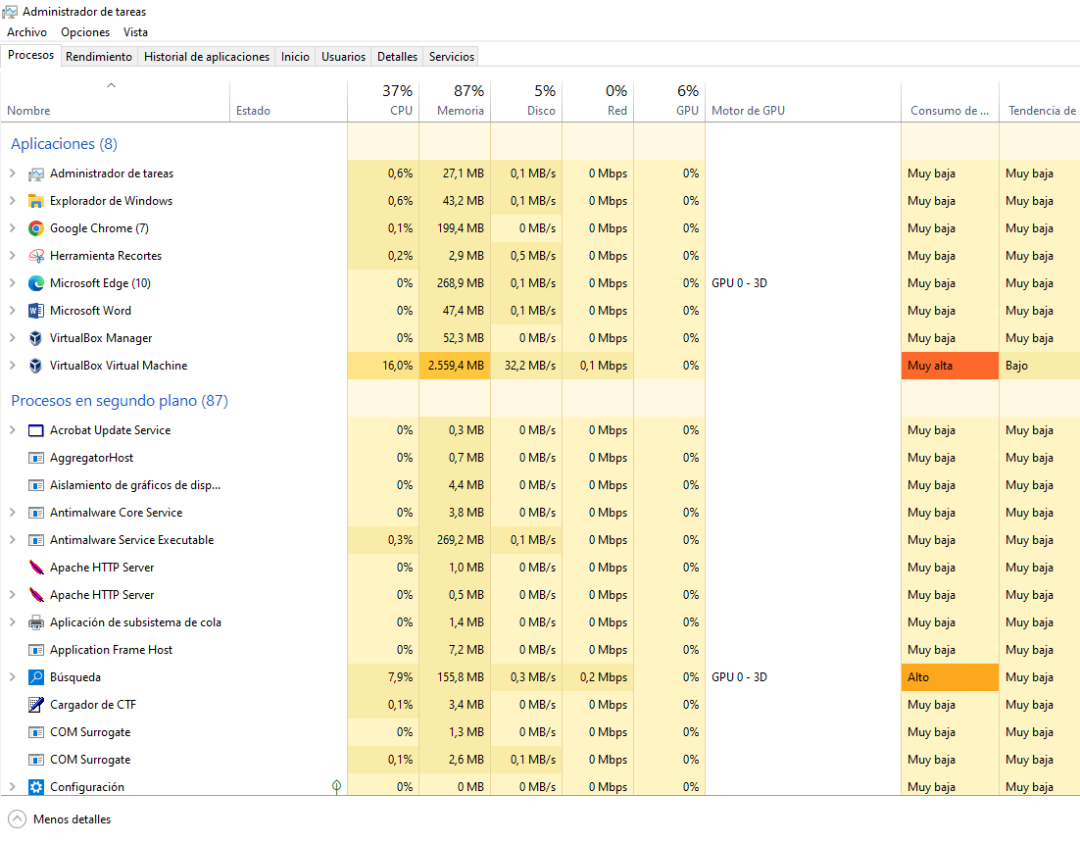

✓ Hacer una captura del administrador de tareas Procesos y determinar la aplicación que consume mayores recursos.

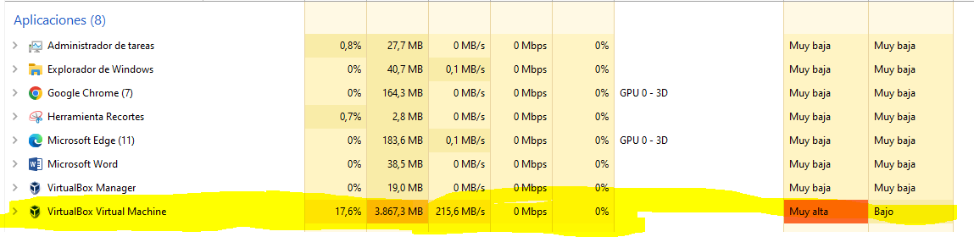

✓ En el mismo administrador hacer una captura de la performance del PC. Determinar qué aspectos de su computador están al máximo de funcionamiento

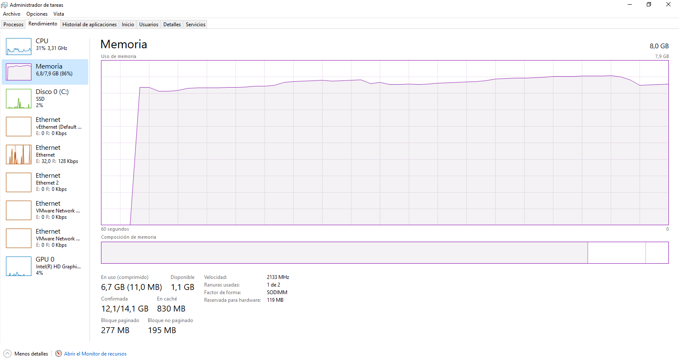

✓ Hacer una captura de los recursos por usuario

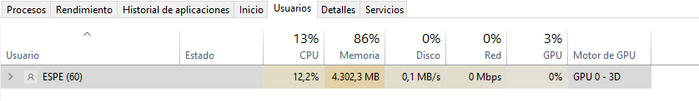

2. Ejecución de comandos (Shell y los programas que pueden utilizar los servicios del SO mediante llamadas al

sistema)

✓ Shell del simulador de Linux de Netacad

✓ Ingresamos como usuario root con el comando su root y el password respectivo

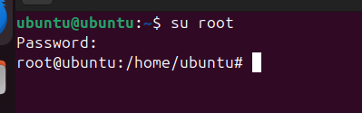

✓ Listamos el contenido del directorio de trabajo del usuario root con e comando ls

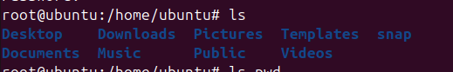

✓ Verificamos la ruta actual del directorio de trabajo de root con el comando pwd

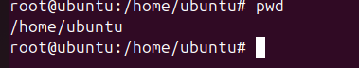

✓ Nos cambiamos al directorio raíz con el comando cd /

✓ Listamos el contenido del directorio raíz para determinar la organización de los directorios de Linux

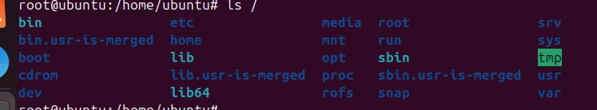

3Análisis de los componentes y recursos del SO.

1. Ingresar al terminal de Linux Netacad

2. Imprimir el kernel (núcleo del SO) instalado, ingrese el siguiente comando (capture una pantalla del resultado):

$uname –s



3. Imprimir el reléase del kernel del SO instalado (capture una pantalla del resultado): $uname –r



4. Imprimir el tipo del procesador (capture una pantalla del resultado): $uname –p

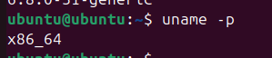

5. Imprimir el nombre del SO utilizado (capture una pantalla del resultado):$uname –o



6. Para determinar la versión del kernel del SO instalado (capture una pantalla del resultado): $uname –rs



7. Mostrar información del CPU, (capture una pantalla del resultado): $cat /proc/cpuinfo

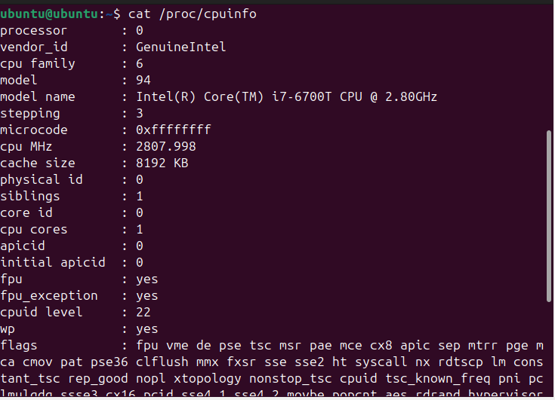

8. Mostrar la arquitectura de la máquina, (capture una pantalla del resultado): $arch

$uname –m



9. Mostrar el total de memoria RAM y la partición SWAP, (capture una pantalla del resultado): $free –o –m

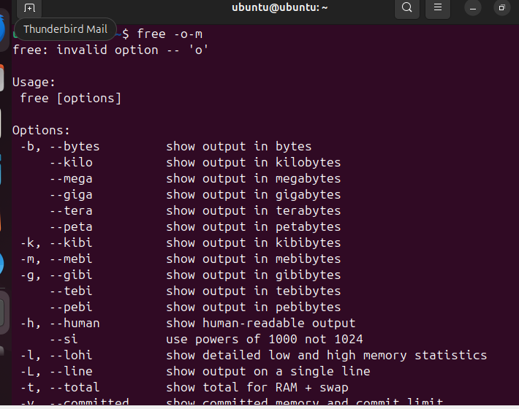

10. Listar los dispositivos PCI / PCIe, (capture una pantalla del resultado): $lspci

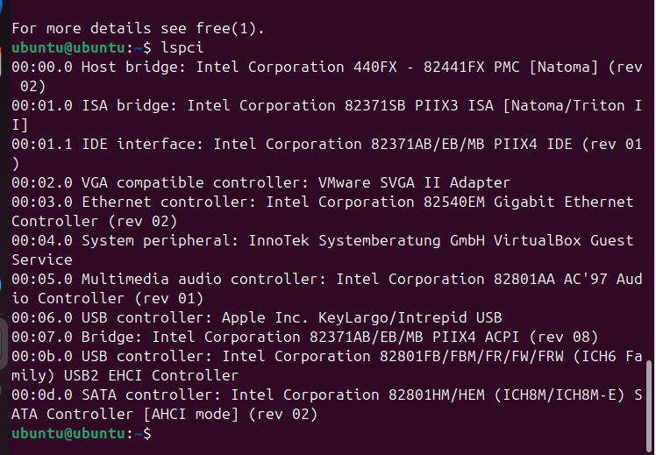

11. Comprobar la memoria RAM libre, usada y total del sistema, (capture una pantalla del resultado): #free

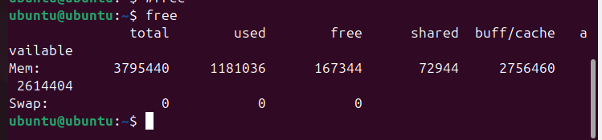

12. Conocer el espacio usado y disponible en las particiones: #df –h

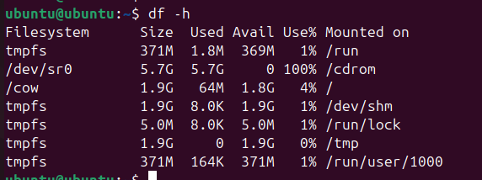

13. Visualizar el nombre del usuario actual, (capture una pantalla del resultado): $echo $USER



14. Visualizar el nombre del equipo, (capture una pantalla del resultado): $echo $HOSTNAME



15. Listar todos los módulos que se cargaron en el sistema, (capture una pantalla del resultado): #lsmod | less

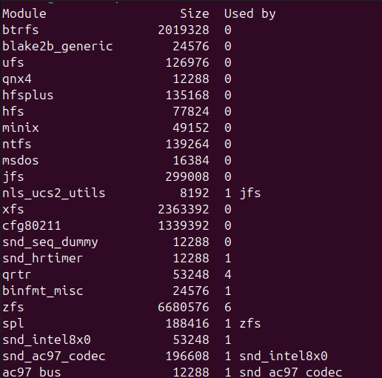

16. Listar los dispositivos de redes alámbricos PCI, (capture una pantalla del resultado): $lspci | grep -i ethernet

17. Mostrar la configuración ip de los dispositivos de red. $ifconfig

18. Visualizar los servidores configurados como DNS. $cat /etc/resolv .conf

19. Listar hardware de audio

20. $ lspci | grep -i audio

21. Módulos que cargó el sistema para ser usados por los dispositivos de sonido: $ lsmod | grep -i snd

22. Visualizar las 5 últimas líneas del log del kernel. $dmesg | tail -5

La aplicación que más consume es la virtual machine